Věta – kontrolní test

- Obrázek ukrývá dvě věty. Slož je a napiš.
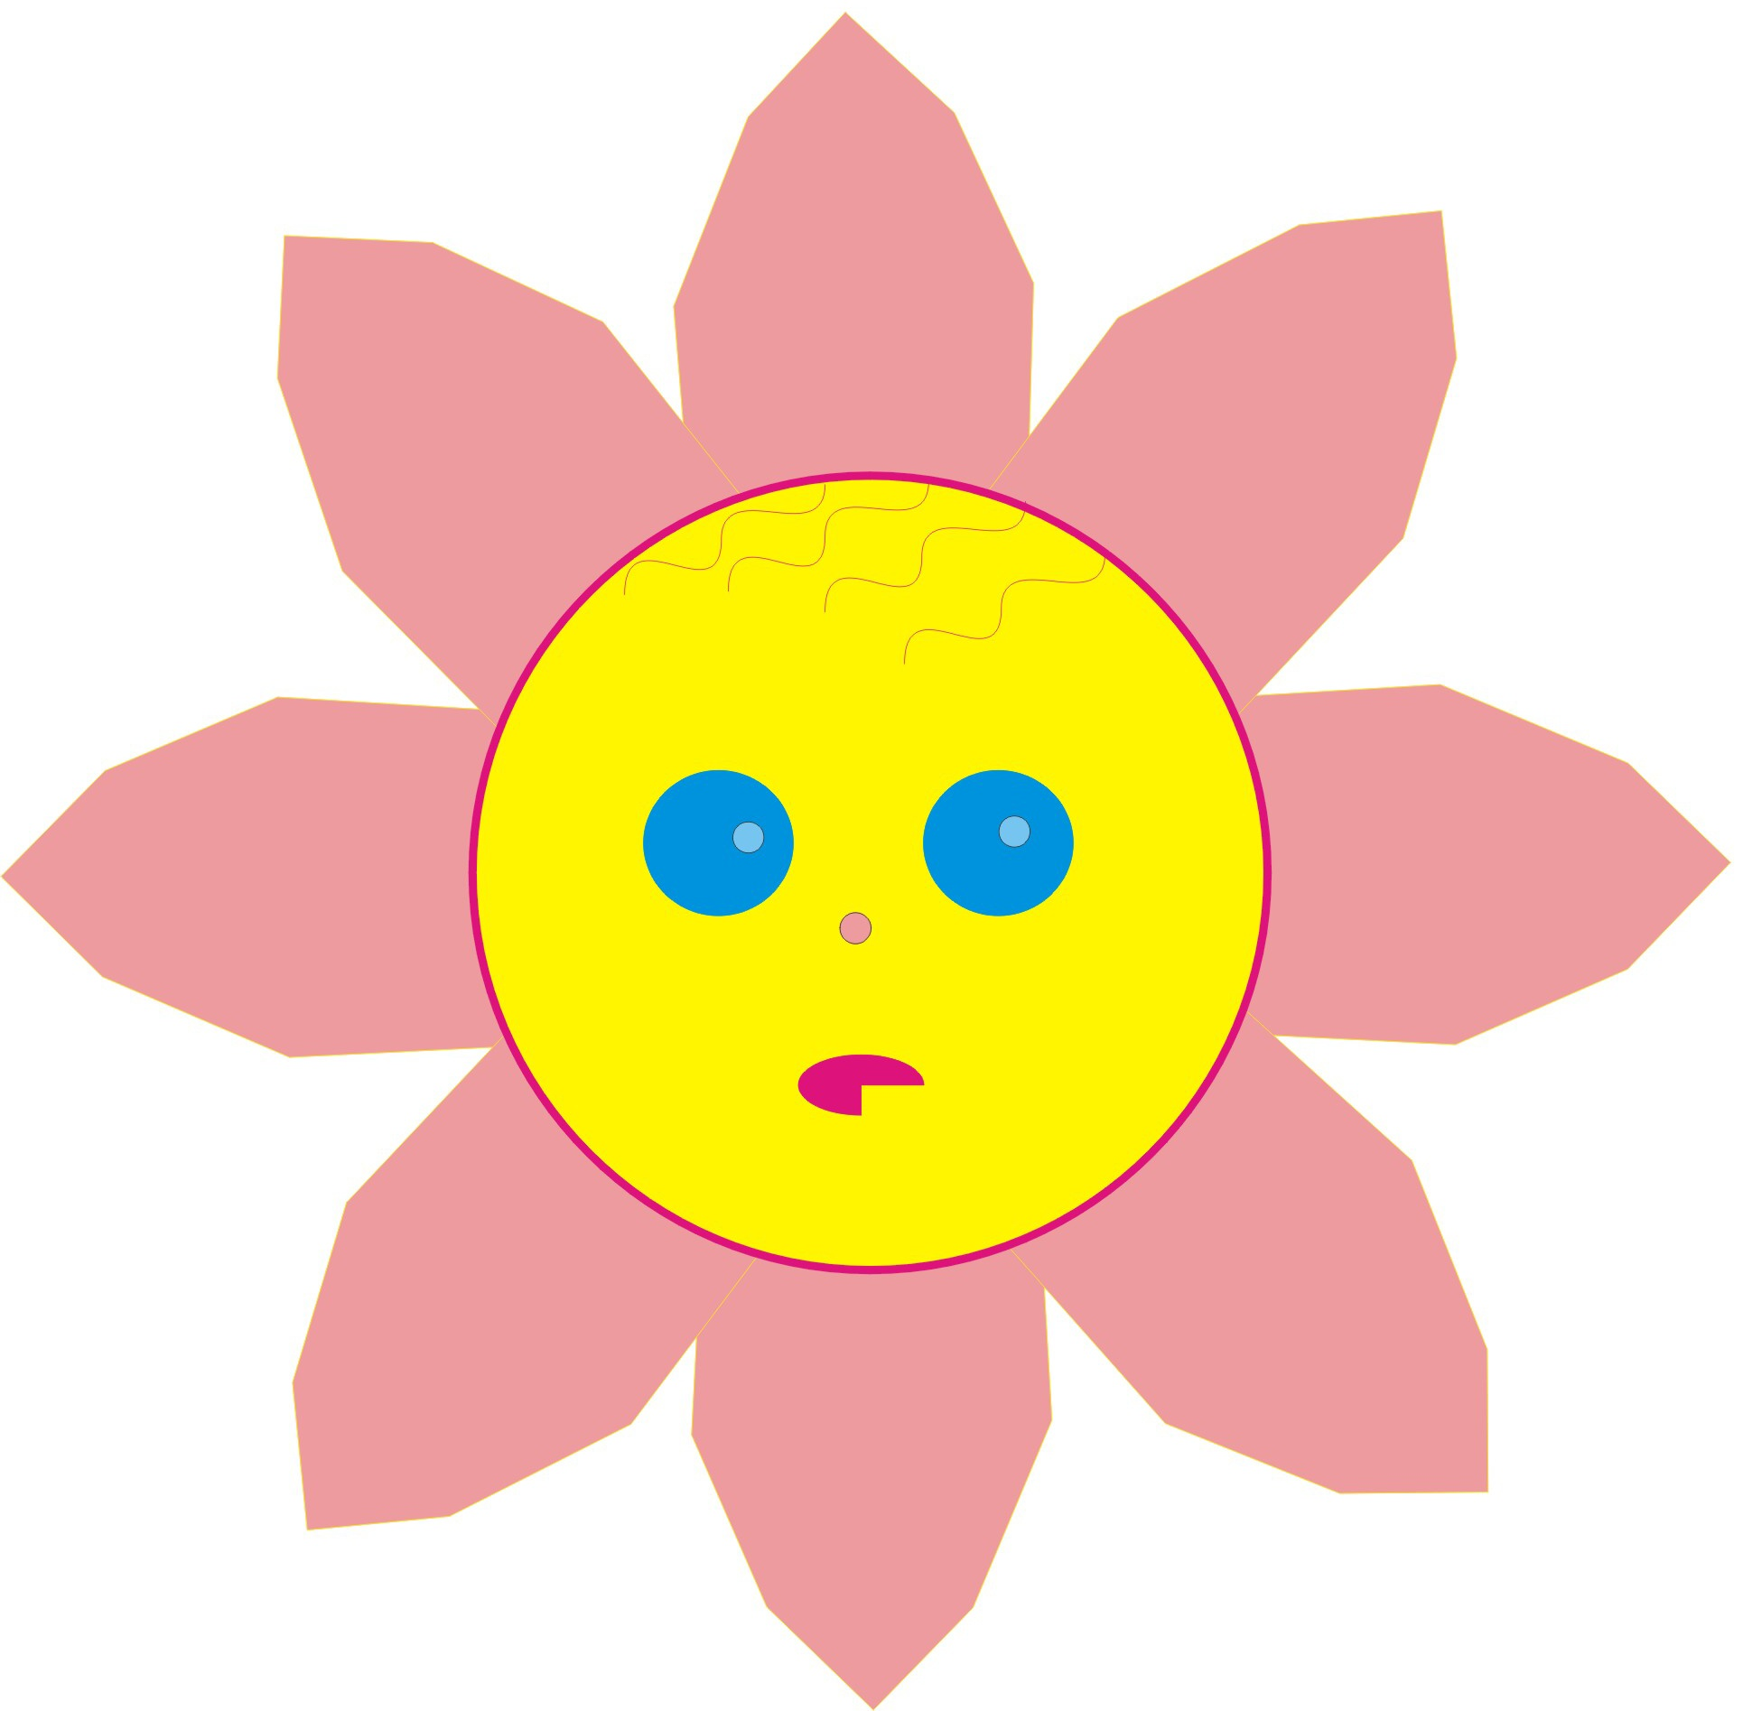
Na
louce
roste
petrklíč.
Copak
stalo?
ti
se

- Svislými čarami odděl slova ve větách a napiš, z kolika slov se skládají.

Listížloutneaopadává.

Takéněkterázvířátkapřespávajízimu.

Alezvědaváveverkanechcespát.

Chcevidětzasněženýles.

Odlétasidělázásobyoříšků.

- Doplň znaménka za větami.

Co se ti stalo

Venku svítí sluníčko a kvetou stromy

Kéž bych dostal kolo

Půjčíš mi pastelky

Petře, pojď rychle domů

Proč má žirafa dlouhý krk

- Uspořádej správně věty v příběhu a očísluj je ve správném pořadí.

Na písku

Pak přišla děvčata.

Stavěl hrad.

Jana dělala bábovky.

Lída se jen dívala.

Měla totiž nové šaty.

Petr si šel hrát na písek.

Vlasta jí pomáhala.

- Je to pravda? Zakroužkuj správnou odpověď.

Větami oznamovacími něco oznamujeme, píšeme za nimi tečku.

ano – ne

Větami tázacími se na něco ptáme – tážeme, píšeme za nimi vykřičník.
ano – ne

Větami rozkazovacími něco rozkazujeme nebo někoho k něčemu vyzýváme. Píšeme za nimi tečku a při větším rozkazu vykřičník.

ano – ne

Větami přacími (se slovy ať, kéž) vyslovujeme svá přání. Píšeme za nimi tečku.
ano – ne Jak se ti pracovalo?


